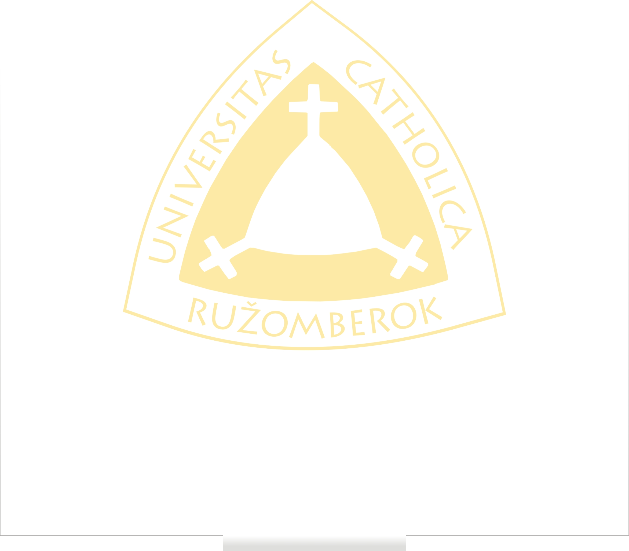
narodený (á) 15. mája 1966 v Martine
riadne skončil(a) vysokoškolské štúdium druhého stupňa vykonaním štátnej skúšky v študijnom programe

história

v študijnom odbore história

Podľa ustanovenia § 53 ods. 7 zákona č. 131/2002 Z. z. o vysokých školách a o zmene
a doplnení niektorých zákonov v znení neskorších predpisov

sa mu (jej) udeľuje akademický titul
MAGISTER
(v skratke “Mgr.”)
Bc. Peter Novák
V Ružomberku dňa 24. mája 2009
Evidenčné číslo: P*000064
prof. Tadeusz Zasępa, PhD.
rektor
PhDr. Dana Baláková, PhD.
dekanka
SLOVENSKÁ REPUBLIKA
KATOLÍCKA UNIVERZITA V RUŽOMBERKU
FILOZOFICKÁ FAKULTA
DIPLOM

